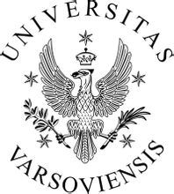
波兰华沙大学
暑期交流项目
University of Warsaw (UW) Poland Summer Program
目录
SWULP UW
一、寓学于游，欧洲名校之约 1
学术地位超然 1
课程设置多样 1
收获成果丰富 2
生活环境舒适 2
二、项目课程组合丰富，自我规划高瞻远睹 3
（一）UW课程介绍 3
上课时间 4
课程平台 4
（二）UW课程体验 4
UW法学院 4
三、校园人文深蕴品悠长，城市生活盛景观流芳 6
四、与君初相识， 犹如故人归 8
（一）相遇 8
（二）成长 9

SWULP UW

一、寓学于游，欧洲名校之约
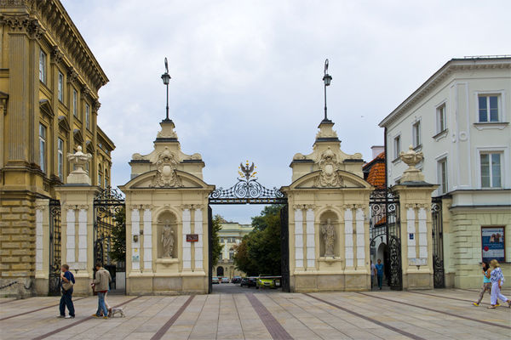
（图为学校正门）

学术地位优越——波兰华沙大学是波兰最大的公立大学，位于波兰首都华沙，建于1816年。华沙大学是著名研究型大学，拥有200年建校史，是“4EU+欧洲大学联盟”成员之一，被欧洲委员会授予“卓越人力资源研究成果奖”，它是波兰排名第一的大学，也是欧洲顶尖高等学府之一。在全球2万所研究型大学排名中，华沙大学跻身全球3%顶尖大学之列。
课程设置特色化——在本次为期21天的暑期游学的项目中，由华沙大学安排教授提供丰富的特色化的课程，课程内容主要涉及欧盟的法律系统、经济研究、欧盟与中国的贸易往来、“一带一路”等等。课程内容体系化，紧跟国际时政热点，帮助同学们开阔了眼界，也提供了多元的文化体验。
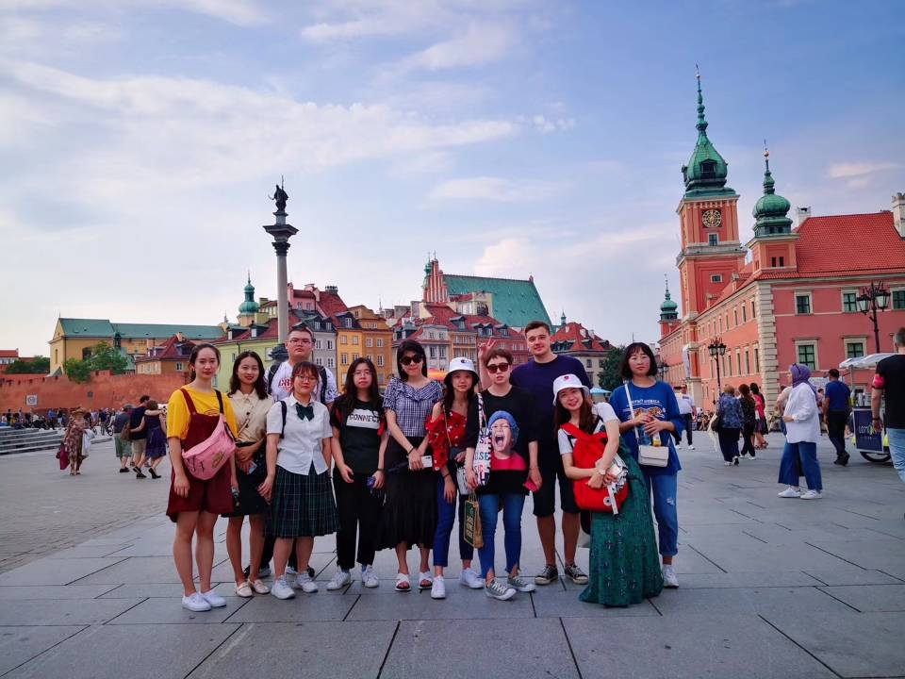
(图为组员在老城的合照)
收获成果丰富——在顺利完成该项目后，华沙大学会为同学们颁发项目结业证书，也会提供成绩单到各自学校。在华沙大学的暑期交流项目中，不仅可以通过英语上课的机会提高口语和听力能力，接触专业的法律英语，了解到更多关于欧洲法律经济的相关知识，还可以领略到波兰本土的多元文化，了解第一、第二次世界大战的历史，领略到独具特色的欧洲建筑风情。除此之外，还有机会与来自不同高校的学生进行交流。
生活环境舒适——华沙是一个古老又年轻的城市，现在看到的华沙是在战后遗址上重新建造的，建筑富丽堂皇又有历史的厚重感。在华沙，有数不清的博物馆，记录着这个城市，这个国家，这个民族的历史印迹和文化成果。这也是个非常适合生活的地方，生活节奏慢，人群分布均匀，交通便捷，拥有与欧美大部分国家相比亲民消费水平，以及更安全的生活环境。
我们住在华沙市中心的酒店公寓里，乘坐电车或者地铁可以到达华沙大学教学楼。华沙大学校园内环境优美，在这里，我们惊叹于华沙大学图书馆的前卫建筑，探索着高雅的庭院和新古典主义建筑，欣赏着建于17世纪的皇家别墅，想象着曾经的历史名人肖邦等在这里学习生活过的场景。在这里，我们一起度过了美好而难忘的时光。
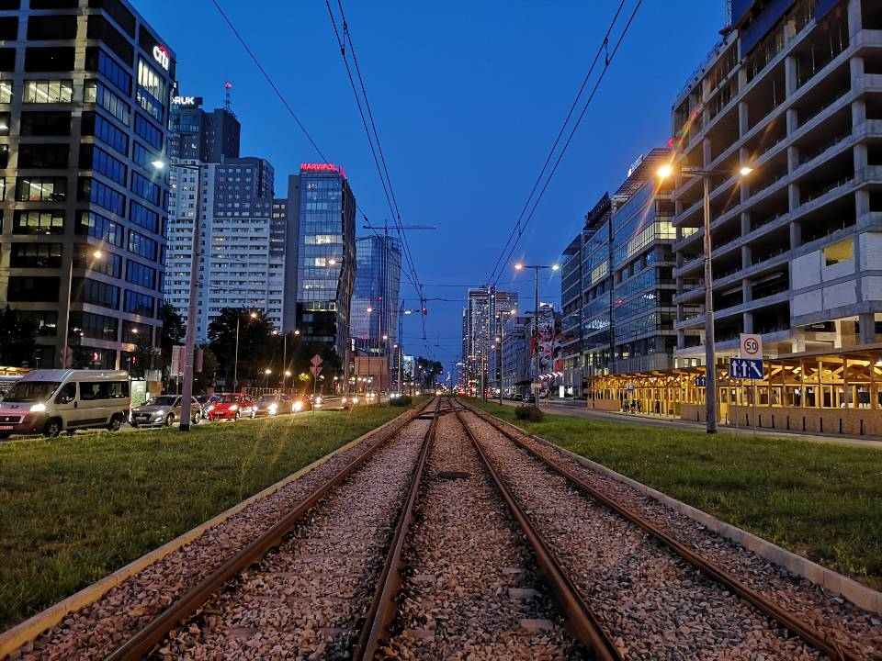
（图为城市电车轨道）
- 项目课程组合丰富，自我规划高瞻远瞩
波兰华沙大学暑期交流项目（University of Warsaw (UW) Poland Summer Program）是西南政法大学协同波兰华沙大学为有以国际政治、国际经济、法律等为自身发展和自我规划的学生所亲手打造的项目。UW暑期项目让西政学子领略了更具前瞻性的多领域学术前景，为培养多样化人才设置丰富化、趣味性、实用性课程教学。不仅充分体现其顶尖高等学府的文化包容和人文涵养，同时促进了中东欧与中国的文化联系，更为中国学生提供更广阔的学术交流空间和更多未来个人发展选择。

（一）UW Summer Program课程介绍

波兰华沙大学（以下简称UW）的暑期课程内容丰富，种类繁多。以这次项目为例，此次项目是与波兰华沙大学的政治学与国际关系学院（Faculty of Political Science and International Studies）进行的合作交流。课程包括波兰语（Intro to Poland and Polish Language）、波兰外交法（Diplamatic Law of Poland）、欧盟政治经济关系（EU Political and Economic Relations）、中国在欧盟的贸易和投资（Chinese Trade and Investments in EU）、欧盟法律制度（Law System of the European Union）、世界贸易体系中的中国与欧盟（EU and China in the World Trade System）、欧盟法（EU Law）、欧盟一体化（European Integration）等。
上课时间——一般而言，周一至周五都会有相应的课程安排，碰到波兰纪念日等特殊意义日时，则全天无课。且每节课时长为三个小时，老师会根据其课堂具体情况来自由安排一至两次课间休息，每次休息十至十五分钟不等。

课程平台——根据老师授课风格的不同，课程内容形式也表现的多元化。如在Polish Language的课堂上，老师选择用一款波兰特有的学习APP来与学生进行课堂知识互动。此外老师们还通过课堂上与学生的交流探讨和布置的课堂作业、以及相关的Presentation来进行成绩构成标准。

(二)UW课程体验

华沙大学法学院作为波兰国家排名第一的法学院受到此次国内各大高校学生青睐。
华沙大学以其优异的教学与实践质量，收获了不断提升的国际知名度和声誉。法学及行政学科正是属于该学院优质学科。授课教授均为该领域知名学者，授课期间其同时配有研究生助教负责实验课程学习。
UW为期三周的学习中，教学方式令人印象深刻。每天三节课程，课程以理论学习为主，下午则参观华沙名胜古迹。这样创新的方式将枯燥乏味的学习变得有趣，同时提升实践能力更能吸收知识，提升解决实际问题的能力，并帮助我们迅速熟悉和融入华沙这个城市。
授课教授会要求同学们主动交流，在困难处直接提出困惑并当堂解决，他还会鼓励同学们相互解答以便更好理解。教授也会提前将课堂案例分享以便大家提前下载阅读，课堂中则会设置相关问题邀请同学回答。
UW法学课程帮助我们了解欧盟法律体系及华沙法律体系，充分了解欧盟及其兴起发展，课程采用这种有参与感的方式，让学生充分了解波兰社会。UW的课堂更强调互动，要求学生更有参与感。强调知识的运用，在获取知识后，又通过多次的实践活动巩固学习成果，做到知行合一。
三、校园人文深蕴品悠长，城市生活盛景观流芳
华沙大学现拥有20个二级学院，30多个教学研究中心，是一所涵盖了自然科学、社会科学、人文科学等32个学科的综合性研究型大学。华沙大学行走在全球信息科学的前沿地带，开创了世界两大顶级的考古学派，华沙大学杰出校友在欧洲乃至世界政治，学术，文化艺术等多个领域建树颇丰。其中比较著名的有世界钢琴演奏家肖邦、波兰的多位总统及政要、以色列前总理梅纳赫姆·贝京等众多举足轻重的人物。华沙大学为每个学生和研究人员提供了广泛的设施和活动-宿舍、图书馆、咖啡馆、互联网、体育中心、残疾人帮助、学生俱乐部、国际学生援助、实验室、健康中心等。首都华沙和大学本身提供了许多文化选择（电影、戏剧、歌剧、博物馆、俱乐部、酒吧和音乐会等）和体育活动（自行车道、足球场、游泳池、河流水上运动）。华沙大学在华沙和智利的实验室和天文观测台有大量供学生和研究人员使用的设施和活动。除此之外学校的设计也十分人性化，有两个特别设计的宿舍大厅以便利那些行走不便的残疾学生，学校图书馆电脑室也为他们安装了特别的桌椅。
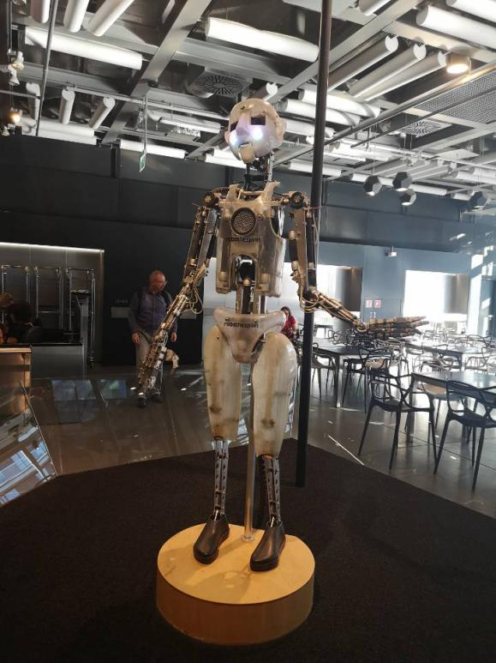
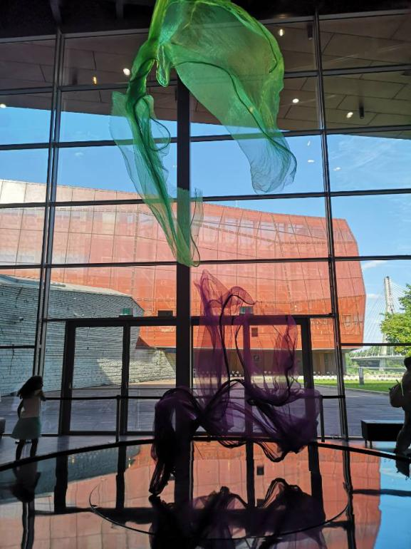
（图为科技馆）
参观哥白尼科学中心，在哥白尼科学中心，真正感受到“科学一定是好玩的”。哥白尼科学中心是波兰最大的科学中心，这座科技馆坐落在维斯瓦河畔，它是欧洲最现代化的科技馆之一，在这里不光是参观，更可以感受科技与人的互动。在这里，游客将会参与到展览的共同创作中来，馆内有450项与参观者互动的科学展览，这里的展览并不是在玻璃柜中陈列的展品，而是在展台上展示独立的物理、化学和生物学实验，中心还配有屋顶花园，美术馆，露天剧场等设施，这次的科学中心之旅给我们留下了很深刻的印象。
当你走出校园时，自己将置身华沙这个美丽的城市之中，波兰有着高度发达的社会文明，体现着她的自由与开放。其极高的绿地覆盖面积以及随处可见鲜花、鸽子，尽情展现着人与自然的和谐相处。穿梭在华沙的街道，欣赏老城不一样的风光景色，在宁静的公园中呼吸新鲜的空气。接触华沙，就仿佛已经体会到波兰乃至整个欧洲的自然景象、社会文化以及人文风俗。
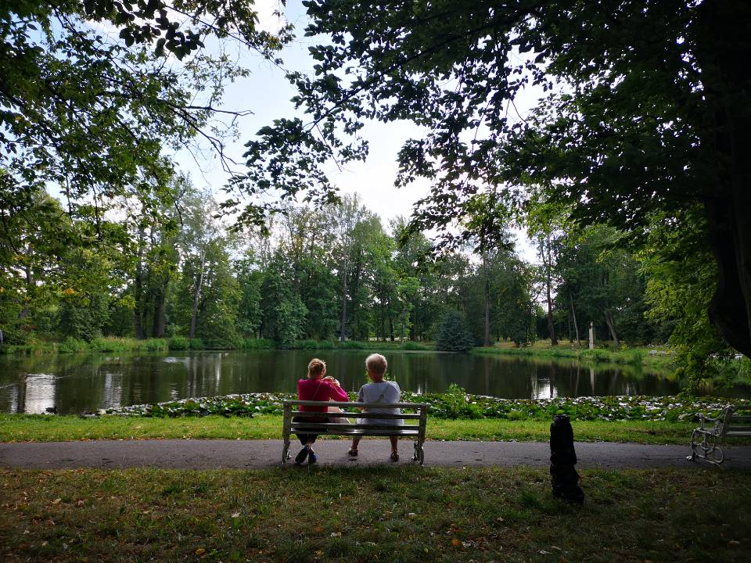
（图为肖邦公园）
四、与君初相识， 犹如故人归
UW项目明明只持续了一个月，但在我们心中它永远都有一席之地。我们在学校还互不认识，但一踏上前往波兰的旅程，我们成为了最亲密的伙伴，我们在华沙大学相遇，我们在华沙大学一同成长。而这份经历会伴随我们、成就我们，我相信，这就是项目设立的意义所在。
- 相遇
赵煜雯：一切都是最好的安排
因为一次偶然的选择，我才来到了波兰，踏上了这个充满魅力的国度。在华沙大学的游学之旅中，我有机会和来自不同学校的同龄人成为好友，谈论生活，我有机会可以深入了解波兰的历史，感受这个国度和民族的深沉与坚韧，我有机会可以在异国他乡的课堂上接触到新的知识，感受到思想和文化的交流与碰撞。虽然也曾看过清早五六点的天空，为午餐酸涩的汤而皱眉，但有更多的美好值得留念，一切都是最好的安排，尽情享受其中才不辜负时光。
胡纾旻：最好的不过身边有你
在异国他乡的一个月，不免会产生一种孤独感。开玩笑的说，尝了波兰第一口菜，我就有想回国的冲动。我们在餐桌上一起互相吐槽、分享所思所想，一起面对语言挑战，一起克服心理或生理上的水土不服，一起拥抱安慰，这种交互式的感情是我们在波兰的精神支柱，彼此照顾，让我不禁感叹幸好身边有你们。
- 成长
郑乐铨：学无止境 勇敢前行
波兰华沙大学暑期交流项目是我第一次出国交流，这次交流让我认识到了自己能力的不足，让我意识到了英语的重要性，平时在国内时英语的重要性不是那么明显，可是随着时代的发展，社会越来越看中一个人的综合实力了，其中便包括英语能力了，回国后我便开始努力提高自己的英语水平，增强自己的实力，所以一个人还是要多出去走走，开阔开阔视野，只有这样才能发现自己的不足，弥补自己的短处。
许钰妍：个人的舞台 永恒的彼岸
整个项目总共历时一个月，Wechat上的几个学习大小群，手机相册里满满的照片见证了这一个月以来学习上、生活中的点点滴滴。这次的暑期项目不只是一次学习交流之旅，更是一次人文探索之旅。这次更是交到了来自世界各地却有着相同爱好的一群可爱的朋友们！课堂之上，从怯懦到大方发言。课堂之外，UW为我们准备了相当丰富的课外活动。与the representative of Miistry of Foreign Affairs的见面畅谈，参观Royal castle的雄伟辉煌，游览Copemicus Science Center和Polin museum、National Museum，成为Parliament的一员等等，我们也十分幸运地遇上了Polish national day，也深刻的感受到了这个民族所积淀的文化。一个月的时间，不长，对波兰的了解也只是冰山一角；一个月的时间，也不短，却足以提升自身的认知。
王翊蓉：这个夏天是关于我们
虽然这次的交流相对来说比较短暂，但我们在华沙学习了欧盟及波兰法律体系，遇到了有趣的伙伴和协调员，了解了悠久了波兰历史表，很荣幸能到此一游。肖邦的城市果然名不虚传，实现了我所有的期待，所有对异域风情的向往。再次感恩相遇。

